新注册用户CA办理、注册流程

一、CA办理
政府采购新用户需先办理CA。本市企业可办理颐信CA（办理电话：62340645）或北京CA （办理电话：62340312）；非本市及特殊企业可办理颐信CA（办理电话：400-700-1900）或北京CA （办理电话：65389389）。办理时需说明在“北京市公共资源交易服务通州区分平台”使用，电子标需办理企业签章。
二、支持已有CA情况
目前网站支持使用北京工程建设交易信息网办理的北京CA（bjCA）及颐信CA，北京市公共资源交易服务平台区县平台专用锁（ 注：北京市电子交易平台办理北京CA锁无法使用）。
三、CA注册前准备工作：
1、关闭防火墙、360、杀毒软件等。
2、CA锁仅支持IE浏览器。请确认IE浏览器版本在IE10以上，确认及升级方法如下：
打开ie浏览器查看版本号是否为10以上（win10系统忽略此步骤），不足的升级到11，点击工具点关于internet Explorer查看版本。
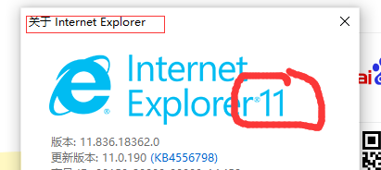
3、添加信用网站。点击工具点internet选项按照①②③顺序选择确保⑤⑥在取消状态下在④处添加http://36.112.142.60/作为信任网址关闭该页面
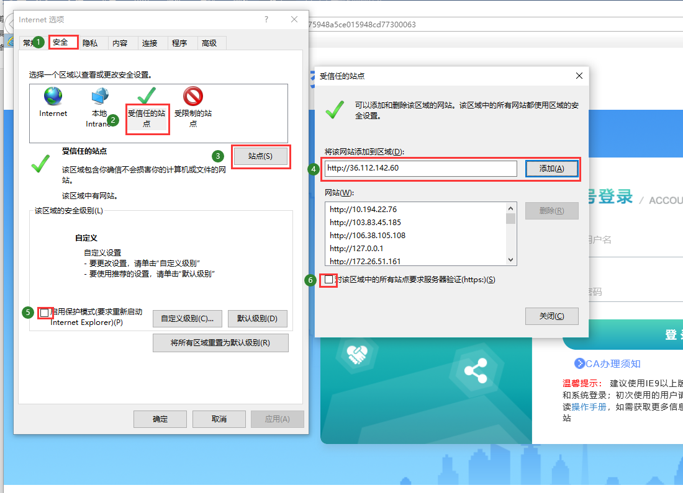
4、安装CA驱动。CA驱动下载地址如下：http://36.112.142.12/ggzy/xzzxwd/1711.jhtml，各市场主体请按照CA品牌下载“对应的驱动”及“统一数字证书应用环境”。（注：使用本平台必须安装本平台提供CA驱动使用其他驱动后果自负）。
四、新用户注册
点击登录界面（http://36.112.142.60/zfcg/）新用户注册，单位名称必须是CA锁自动识别，填写企业基本信息后点击注册，后必须完善企业基本信息（附件上传营业执照）提交，未完善信息的单位需切换账号（公司中文全称）密码（注册时填写密码）完善信息，等待中心审核（审核时限一个工作日内16:30前当日审核，审核电话：61557059）。
五、CA绑定
新用户注册所插CA锁自动绑定该账号、其他CA锁需要绑定需用注册CA锁登陆后，点击左上角CA管理，在只插新锁的情况下点击新增锁识别CA锁信息后点击分配，即可绑定。

